Задание по ИЗО для 6 классов

на 6 апреля 2020г.
"Правила воздушной перспективы".
Изобразить пейзаж в цвете или в графике, на котором передний план выполнен более четко, а задний — как бы в дымке, более прозрачный.
Отсылаем фото рисунка на почту 9612030@mail.ru
Не забываем чётко подписать: фамилия, имя, класс, буква.
Мы на связи! Всем здоровья!

на 13 апреля 2020г.

"Правила линейной перспективы"

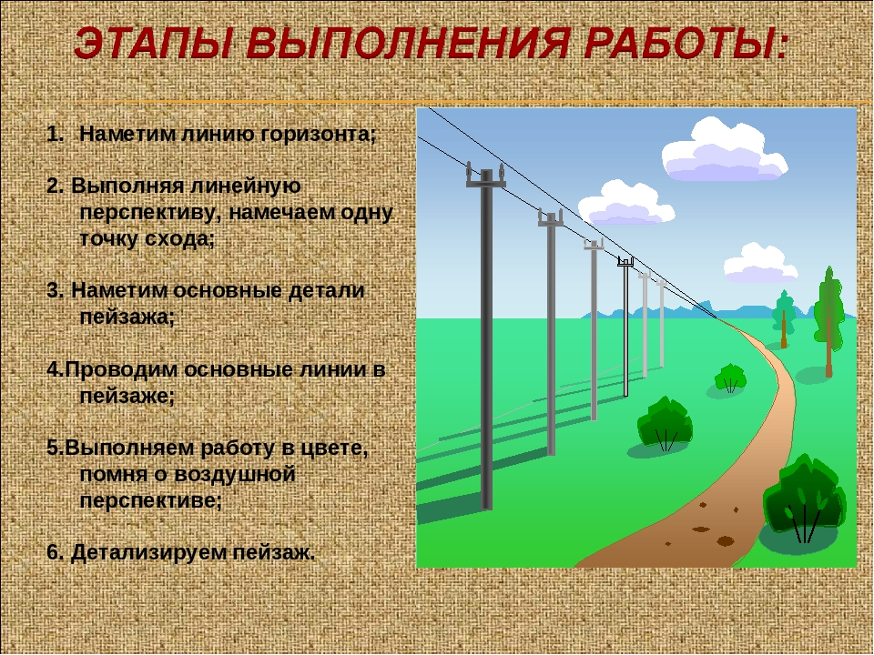

WEBP35 КБ

